Volkswagen up! – årtiets mest solgte bil

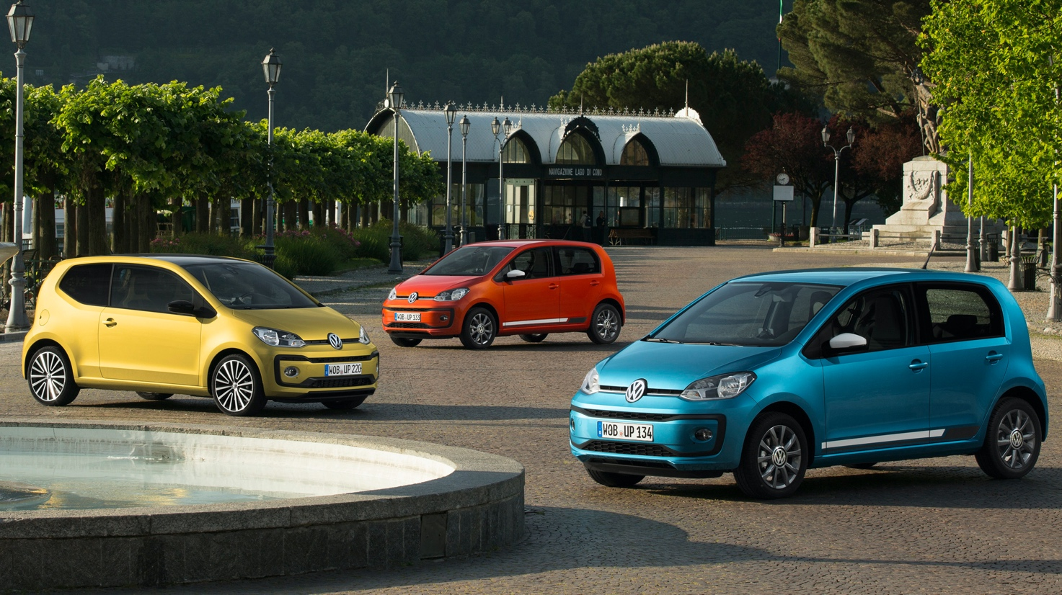

up! er den mindste model i Volkswagens omfattende modelprogram, men bedømt på antal solgte biler er den en gigant. Danskerne har købt 65.357 up!, hvilket gør det til den mest solgte bil i det seneste årti.

Finanskrisen i 2008 satte et solidt aftryk på bilsalget i Danmark i de efterfølgende år. Flere og flere danskere downsizede, når de skulle investere i ny bil, og billige mikrobiler kravlede op ad salgslisten og blev den mest solgte biltype fra 2009 og frem. Danskerne fik finanskrisen på afstand, og bilsalget rettede sig op igen, men bilkøberne havde fået smag for de fornuftige mikrobiler. De havde gjort investeringen i helt ny bil mere tilgængelig, og samtidig købte flere danskere en mikrobil som bil nummer to til husholdningen.
Sådan så det danske bilmarked ud, da Volkswagen i 2012 introducerede deres første mikrobil, der fik det finurlige navn up!. Ideen om en økonomisk attraktiv mikrobil fra Wolfsburg havde været længe undervejs, for allerede på Frankfurt Motor Show i 2007 præsenterede Volkswagen en up! konceptbil med hækmotor – ligesom den legendariske Boble. Samme år præsenteres Space Up Concept, der var 23 cm længere og mindede om en mikro MPV, og i 2009 præsenteres E-Up Concept, der var udstyret med en elmotor og havde et karrosseri, der var 35 cm kortere end den oprindelige up! konceptbil.
Ideerne var mange og spændende, men verden måtte vente til efteråret 2011, før Volkswagen på Frankfurt Motor Show kunne hive klædet af en produktionsklar up!. Den 354 cm lange up! forblev tro mod konceptbilen fra 2007, hvad angik design, men Volkswagen havde droppet ideen med hækmotor og i stedet udstyret up! med frontmotor og forhjulstræk.
Et halvt år senere kunne de danske Volkswagen-handlere invitere til Åbent Hus på den nye up!, der blev introduceret i to motorvarianter, tre udstyrstrin og med 3- og 5-dørs karrosseri. Motorjournalister verden over var begejstret for Wolfsburg nye lille, og up! bliver kåret til World Car of the Year 2012, og i Danmark kåres up! sammen med søsterbilerne Skoda Citigo og Seat Mii til Årets Bil i Danmark 2013.
up! var en ægte folkelig Volkswagen, der med en startpris på blot 90.000 kr. demonstrerede, at man ikke behøvede at gå på kompromis ved at vælge en mikrobil. Her var alle de velkendte Volkswagen kvaliteter skaleret ned i en størrelse, som mærket ikke tidligere havde kunne tilbyde. Journalisterne fremhævede det moderne og tidløse design, det omfattende sikkerhedsudstyr, det smarte monterbare Maps+More navigation/infotainmentsystem og mest af alt en køreoplevelse, der satte nye standarder for biler i mikrobilsklassen.
Det var ikke kun motorjournalisterne, der var begejstrede for den nye up!, det var de danske bilkøbere også. Blot to måneder efter introduktionen satte up! i juni måned ny rekord og var den første bil på det danske marked, der var blevet solgt i mere end 1.000 eksemplarer på en måned. Og danskerne fortsatte året ud med at strømme ind i til Volkswagen-forhandlerne og bestille en up!, så da nytårsraketterne blev fyret af på årets sidste dag i 2012 lå up! nr. 1 med et samlet salg på 10.936 biler. Det var det dobbelte antal biler i forhold til den mest solgte bil året før, der også var en mikrobil. Og up! var ikke en døgnflue, for de efterfølgende tre år blev bilen igen den mest solgte i Danmark, og den holdt positionen som nr. 1 i hele 29 måneder i træk.
Løbende er der blev tillføjet nye varianter som den elektriske e-up! i 2013, en cross up! med SUV-appeal i 2014, og i 2016 fik up! et facelift med opdateret eksteriør og interiør samt en 90 hk stærk 1,0 TSI-motor. I 2018 fik vi endelig up! GTI, en fyrig lille sag med 115 hk 1,0 TSI-motor, klassiske GTI-træk som de ternede sæder og en køreoplevelse, der lå niveauer over, hvad du var vant til mikrobilsklassen.

Da vi tog hul på 2020 og et nyt årti blev der mange steder gjort status over det foregående årti. Hvad angår bilsalget de sidste ti år, så har up! sat sit tydelige præg på det og er med 65.357 det foregående årtiets suverænt mest solgte bil.

Historien om up! er langt fra slut. I disse dage er den nye e-up! landet hos de danske Volkswagen-forhandlere, og med en forlænget rækkevidde på op til 260 km (WLTP) og en pris på kun 162.995 kr. kommer up! også til at spille en væsentlig rolle i bilkøbernes skifte til e-mobilitet.

Find mere information om e-up! her

2007: konceptbiler up! med hækmotor, baghjulstræk, Space up! 5-personers mikro MPV +23 cm, 2009: E-up 3+1 sædekonfiguration 82 hk/210 Nm elmotor trækker på forhjulene, 35 cm kortere
2011: Buggy Up
2012 nr. 1 10.639 intro i april
2013 nr. 1 12.940 e-up! introduceres
2014 nr. 1 10.327 cross-up!
2015 nr. 1 8.008
2016 nr. 2 7.359 Facelift TSI intro
2017 nr. 2 7.232
2018 nr. 7 4.956 januar intro af GTI
2019 nr. 13 3.896

